Қазақстан Республикасының Білім және ғылым министрлігі
«Үлгілі орта мектебі» КММ
Қысқа мерзімді (сабақ) жоспары
Фотосинтезге қажетті жағдайлар
(сабақтың тақырыбы)

Бөлім: | Тірі және өлі табиғаттағы үдерістер
Педагогтің Т.А.Ә. (болған жағдайда) | Гулнур Мадимарова
Күні: | 9.02.2022 ж
Сынып: 5 | Қатысушылар саны: | Қатыспағандар саны:
Сабақтың тақырыбы | Фотосинтезге қажетті жағдайлар
Оқу бағдарламасына сәйкес оқыту мақсаттары | 5.4.2.7 – фотосинтездің жүруі үшін қажетті жағдайларын зерттеу
Сабақтың мақсаты | Барлық оқушылар үшін:  Білім алушылар фотосинтез жүретін жағдайлардың қарапайым түрлерін біледі.  Көпшілік оқушылар үшін:  Білім алушылар фотосинтез жүруіне қажетті жағдайларды жіктеп, сипаттай алады.  Кейбір оқушылар үшін:  Білім алушылар фотосинтез нақты қандай жағдайда  жүретінін біледі.
Құндылықтарға баулу: | «Мәңгілік ел» жалпыұлттық идеясы бойынша «Жалпыға бірдей еңбек қоғамы» құндылығына баулу. Бұл арқылы оқушыларда шығармашылық және сын тұрғысынан ойлауы, функционалдық сауаттылығы, қарым-қатынас жасау қабілеті мен жауапкершілігі артады. Сонымен қатар өмір бойы оқуға, еңбеу етуге, Қазақстандық патриотизм және азаматтық жауапкершілікке деген дағдысы қалыптасады.

Сабақтың барысы:
№ | Сабақтың кезеңдері/уақыт |  | Мұғалімнің іс-әрекеті | Оқушы-ның іс-әрекеті | Баға-лау | Ресурстар
Ұйымдас-тыру кезеңі  2 мин |  | - Амандасу, оқушыларды түгелдеу, эмоцияналды көңіл-күй қалыптастыру. | Амандасу, оқушылар-ды түгелдеу, эмоциянал-ды көңіл күй қалыптас-  тыру | Мұғалім-нің нұсқауы бойынша
Үй тапсыр-масы  3 мин |  | - Үй тапсырмасы бойынша «АССОЦИАЦИЯ» әдісі арқылы қандай өсімдіктерде қандай пигменттер басым екендігін көрсету.  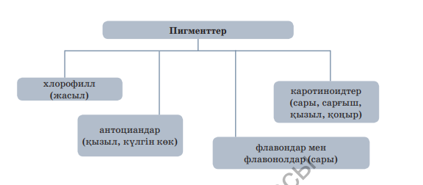  Дескриптор:  - Пигменттерді түстеріне қарай дұрыс топтастыра алады. | Тірек-сызба бойынша оқушылар жауабын тыңдап, қорытындылайды. | Тірек-сызба бойынша жұмыстана отырып, өз ойларын қорытын-дылайды. | ҚБ: 1-балл аралы  ғында өзін-өзі баға-лау  (баға-лау парағы) | Тірек-сызба сызылған плакат неме-се инте-рак- тивті тақта
Сабақ-тың басы/Ой қозғау  10 мин |  | Сабақтың тақырыбын және мақсатын анықтау:  Арнайы бейнебаян көрсету, «АТАУЛАР ТУРАЛЫ ҮШ СҰРАҚ» әдісі бойынша жаңа сабақтың тақырыбы және мақсатымен таныстыру, түсіндіру. | Жаңа сабақтың тақырыбы мен мақсатын айтады. | Арнайы тақтада ілінген қағаздар-да жазылған термин-дерге қатысты «Қайда, қалай, қандай?» деген сұрақтар-ға жауап береді. | ҚБ: 3-балл аралы-ғында өзін-өзі баға-лау | Бейнебаян.  Инте-рак-тивті тақта
Сабақ-тың ортасы/ Мағы-наны тану  23 мин |  | І. Жұптық жұмыс «DEAL» ӘДІСІ  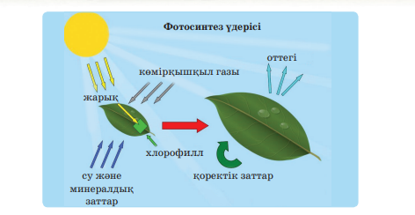  Заттар тобы Заттар атауы  Фотосинтез үдерісінде пайда болатын заттар Оттегі Көмірқышқыл газы Су Хлорофилл Қоректік заттар Жарық Глюкоза Минералдық заттар  Фотосинтез үдерісіне қажетті заттар  Дескриптор:  - Фотосинтезге қажетті жағдайларды дұрыс анықтайды;  - Фотосинтез нәтижесінде түзілетін заттарды дұрыс ажыратады. | Тапсырма-лар айдарындағы 1-тапсырма бойынша оқушылар-дың жұмысын бақылай отырып, нәтижесі мен жұмыс қарқынын ескеріп отырады. | Сурет негізінде қандай жағдайда фотосин-тез жүретінін анықтай-ды.  Фотосин-тез нәтиже-сінде қандай заттар түзілеті-нін анықтай-ды. | ҚБ: 3-балл аралы-ғында бірін-бірі баға-лау | Оқу-лық (49-50 бет)  Жұ-мыс дәпте-рі
 |  | II. «ТАПҚЫР ОҚУШЫ» әдісі арқылы мәтінмен топтық жұмыс  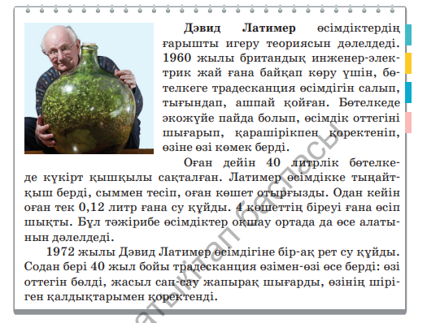  Дескриптор:  - Мәтінді оқып, берілген уақыт шеңберінде мүмкіндігінше көп сұрақтар құрастырады;  - Сұрақтарға дұрыс, қысқа жауап береді. | Қалыптас-тырушы бағалау тапсырма-ларын үлестіреді, тапсыр-маның орында-луын түсінді-реді, оқушылар-ға қолдау көрсетеді. | Тапсыр-ма бойынша әр топтан жүргізу-ші сайлана-ды, мәтінді мұқият оқып, 1) мәтінге қатысты сұрақтар құрасты-рады;  2) бір-біріне сұрақтар қояды. | ҚБ: 3-балл аралы-ғы  Дескриптор арқы-лы көрші топтың жұмы-сын баға-лап, «Қайтадан құрас-тыр» әдісі бойын-ша жіберіл ген қателер бойынша қайта жауап беру. | Оқу-лық (50 бет)
 |  | III. Тапсырма  «ФОТОСИНТЕЗ» сөзіне КЛАСТЕР құрастыру  Дескриптор:  - Фотосинтез сөзіне сабақ барысында алған білімнің негізінде кластер құрастырады. | Оқушылар-ға тапсыр-маны түсіндіреді, дұрыс жауаптар-ды белгілейді. | Кластер құрасты-рады. | ҚБ: 2-балл  Өзін-өзі бағалау | Жұмыс дәп-тері
Рефлексия  5 мин |  | «де БОНО КЕСТЕСІ» әдісі  Плюс Минус Қызықты  Сабақ-та ұнаған нәрселерді ата Сабақ-та қызық-сыз немесе түсініксіз нәрселерді ата Қызықтырған, жаңа сұрақтар туындат-қан нәрселер-ді ата | Бұл әдістің орындалуын түсіндіріп, нұсқау береді, оқушылар жауабын тыңдайды. Оқушылардың біліміндегі кемшіліктерді есепке алып отырады. | Оқушы-лар арнайы әзірленген кестеге сабақтан алған әсерлерімен бөліседі. |  | Де- Боно кестесі
2 мин |  | Үйге тапсырма: «Табиғатта және адам өміріндегі фотосинтездің маңызы» тақырыбы бойынша эссе жазу. | Үй тапсырмасын береді. | Үй тапсырмасын жазып алады.

